NỘI DUNG LUYỆN TẬP MÔN ÂM NHẠC TIẾT 2 KHỐI 8
Từ ngày 13 / 09 / 2021 đến ngày 18 / 09 / 2021
BÀI 1: TIẾT 2. TẬP ĐỌC NHẠC TĐN SỐ 1.
……………………………………..
TẬP ĐỌC NHẠC: TĐN SỐ 1.
CHIẾC ĐÈN ÔNG SAO
( Trích )
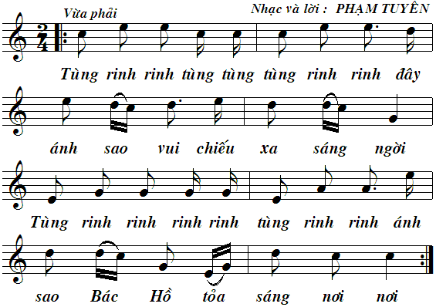
> / > /
> / > /
> / > /
> / > /

( Phách mạnh: ; phách nhẹ: )
/
>
Nhận xét TĐN số 1:
2
4
- Nhịp . Bài viết ở giọng Đô trưởng 5 âm: Đô – Rê – Mi – Son – La.

- Về cao độ: gồm có các âm Mi – Son – La – Đô – Rê - Mi.

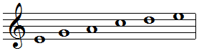

- Về trường độ: nốt đen; nốt móc đơn chấm dôi; nốt móc đơn; nốt móc kép.

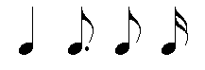

- Có dùng dấu nhắc lại: và dấu luyến 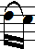 .

DẶN DÒ:

- Tập đọc nốt nhạc và cố gắng đúng về cao độ, trường độ của bài TĐN số 1 và kết hợp gõ phách mạnh – nhẹ theo bài. ( thực hiện tay phải đánh nhịp )
2
4

- Đánh nhịp: đường nét biểu diễn tay phải => 1 đánh xuống; 2 đánh lên.
2
1

- Phách mạnh: ; phách nhẹ:
/
>
……………………………….

- Học sinh xem lại vị trí các nốt trên khuông nhạc:

